Fontanina
Via scomparsa, anche se il nome Fontanina è stato dato a via di nuova apertura tra via Polese e via San Carlo.
La descrizione di questa via non fu stampata nelle Cose Notabili, ma è rimasta nel manoscritto della Storia Cronologica. Qui è stato riportato quanto Giuseppe Guidicini scrisse.

Dalla “Storia Cronologica …” (manoscritto) di Giuseppe Guidicini.
Dalla Riva di Reno fino alla scala che discende alla Fontana.
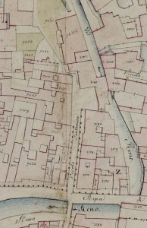Fontanina
La via detta della Fontanina dalle Lapidette comincia nella via dietro Reno, rimpetto al Ponte sul Canale del Borgo delle Casse, e termina in un piazzaletto senza uscita. La sua lunghezza è di Pertiche 19.01.0 e di superficie Pertiche 34.70.5.
Il suo vero nome è via della Molinella, ed un Rogito del 2 marzo 1356 la chiama Fiaccalcollo. Questa contrada dà ingresso alli opificj a sinistra del Canale del Cavaticcio.
Nel 1371 vi era una Sega da Acqua, e cioè un sito dove col moto dell’acqua si segavano legnami.
A capo e in faccia di questa contrada vi è il numero 1213 presso il quale trovasi una scala che discende a una sorgente d’acqua leggerissima usata da molti bolognesi, e che forse è formata dai trappellamenti delle acque del Canale di Reno. Continuando a discendere per un sentiero erboso si trova il Canale del Cavaticcio, di dove si vede la cattaratta o caduta d’acqua quando siano aperti li regolatori del Canale delle Moline in occasione di sovrabbondanza della medesima.
Li 8 marzo 1661 Giovanni Battista e fratelli Davia comprano da Girolamo e fratelli Vitali un suolo, e li fragmenti di una casa e filatoglio consumati da un incendio, il tutto posto nella via della Molinella. Più acquistarono la montagnola detta la Fontanina e la Fontanina stessa per lire 2500. Rogito Costanzo Manfredi.
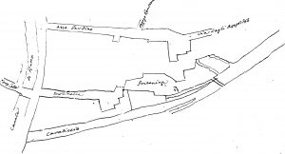Molinella e Fontanina. Fotografia del disegno manoscritto di Giuseppe Guidicini custodito presso l’Archivio Arcivescovile di Bologna

